YAZILIM GEREKSİNİM DÖKÜMANI

Emlak Yönetim Otomasyonu

2013123052 Özgür YILDIZ

İÇİNDEKİLER

1. Giriş .............................................................................................................. 3

1.1 Sistemin Amacı ................................................................................. 3

1.2 Sistemin Kapsamı .............................................................................. 3

1.3 Hedefler ve Başarı Kriterleri .............................................................. 3

1.4 Genel Bakış ……................................................................................. 3

2. Teklif Edilen Sistem ...................................................................................... 3

2.1 Fonksiyonel Gereksinimler ................................................................ 3

2.2 Fonksiyonel Olmayan Gereksinimler .................................................. 3

2.2.1 Kullanılabilirlik ……………………………………………………………… 4

2.2.2 Güvenilirlik …..……………………………………………………………… 4

2.2.3 Performans ……..…………………………………………………………… 4

2.2.4 Desteklenebilirlik ……..…………………………………………………… 4

2.2.5 İmplementasyon …………………………………………………………… 4

2.2.6 Arayüz ………….……………………………………………………………… 4

2.2.7 Gizlilik Gereksinimi ……………………………………………………..… 5

2.3 Sistem Modelleri …………………………................................................... 5

2.3.1 Aktörler ………..……………………………………………………………… 5

2.3.2 Olaylar ………………………………………………………………………… 6

2.3.3 Senaryolar …………………………………………………………………… 6

2.3.4 Use-Case Modeli …………………………………………………………… 7 2.3.5 ER Diyagramı …………………………………………………………… 8 2.3.6 UML Diyagramı …………………………………………………………...8

1. Giriş

1.1 Sistemin amacı

Emlak yönetim otomasyonu, herhangi bir site, arsa, tarla ya da apartmanın satış ve kiralama işlemlerini karşılayacak düzeyde bir ticari yazılımdır. Bu sayede müşteri ve satıcının daire satışı ya da kiralama işlemlerini veri tabanında ki kayıtlı daire sayısına göre tek tek daire gezmeden bilgisayar üzerinden dairenin her türlü detayına erişilebilir.

1.2 Sistemin kapsamı

Emlak yönetim otomasyonu, ev sahibi olmak isteyen müşteriler için daha iyi satış ve kiralama hizmeti verebilmek için gerekli bilgi ve verilerin toplanması, kullanılması ve bilgi üretiminin standart yöntemlerle gerçekleştirilmesi, üretilen bilgiden en üst düzeyde yararlanılmasını sağlar.

1.3 Hedefler ve Başarı Kriterleri

- Daire kayıtlarının kolayca yönetileceği bir sistem,
- Daire kayıt satış ve kiralama işlemlerini hızlı bir şekilde yapılacağı bir sistem,
- Daire tutarının basitçe modellenebileceği bir sistem,
- Dairenin bütün bilgilerinin kolayca yönetilebilmesini sağlayan bir sistem,
- Bilgi teknolojileri alanındaki hızlı değişime uyum sağlamak ve mevcut teknolojilerden yararlanmanın yanı sıra teknolojinin gelişimine katkıda bulunacak bir sistem,

oluşturmak öncelikli hedeflerimizdir.

1.4 Genel Bakış

Emlak yönetim otomasyonu ev sahibi olmak isteyen müşterilerin ihtiyaçlarına cevap veren ve personelin bilgilerini tutan ticari bir programdır. Ayrıca müşterilerin daha iyi hizmet görebilmeleri ön plânda tutularak düzenlenen bir otomasyon sistemidir.

2. Teklif edilen sistem

2.1 Fonksiyonel gereksinimler

Sistemde tek çeşit kullanıcı ve malî sistem vardır.

- Emlakçı yeni daireyi sisteme kaydeder. Müşterinin gereksinimine göre daire önerir. (örneğin; Yıldız sitesinin A bloğunun 2. Katında ki daireyi kiralayıp bu daireyi kiralamak için müşteriye tüm detaylarıyla tanıtabilir.)

- Müşteri evin durumu ve kendi ihtiyaçlarına göre evi kiralamaya yada satın almaya yada başka daire bakmaya karar verir.

- Emlakçı satışa göre daire ekleyip çıkartarak kendi veri tabanında zengin bir daire listesi oluşturabilir.

- Malî sistemin gelirleri; müşterinin emlakçıya ödediği daire satış ya da kiralamasından kazanılan para birde evi kiralayan ya da satmak isteyen müşteriden aldığı paradır. Bunların toplamında bir gelir elde etmiş olur. Giderleri ise; eğer ihtiyaç varsa programın geliştirilmesi ve bakımıdır bunun haricinde ofis giderleridir.(Elektrik, Yemek, Su, Doğalgaz, İnternet Bu durumlar emlakçıya bağlıdır her emlakçı da olmayabilir.)

2.2 Fonksiyonel olmayan gereksinimler

2.2.1 Kullanılabilirlik

Projede kullanım kolaylığının olması yüksek derecede önemli. Tüm gün müşteri ile temasta bulunan emlakçının müşteri yanında işlerini hızlandıracak biçimde en ufak ayrıntıları dahi içerecek şekilde kullanım kolaylığına dikkat edilmelidir. Projenin modüller ile birlikte en çok dikkat edilmesi gereken kısmı. Bunun için hızlı erişim menüleri, kısa yollar test edenlerin önerileri dikkate alınarak oluşturulmalı.

2.2.2 Güvenilirlik

Emlak yönetim otomasyonunda evini satmak ya da kiralamak isteyen müşterilerin dairelerinin bilgileri ve emlakçının gelir gider verilerinin korunması ve güvenliği oldukça önemlidir. Daire ve hesap kayıtları tutulduğu için veri kaybı maddi hasarlara yol açabilir. Veritabanının göçmesi, elektrik kesintisi gibi durumlarda sistem bütünlüğü için veritabanının loglama özelliğinden faydalanılacak. Programın içinde veri yedekleme ve aktarma özelliğinin bulunacaktır. Bilgiler sunucuda durduğu için istemcilerde meydana gelebilecek hasarlar veriyi etkilemez.

2.2.3 Performans

Sistemin kabul edilebilir ölçüde hızlı çalışmalı. Veritabanı bağlantısı, gelen sonuçların hızı bilgisayar başında çalışan kişinin fark edeceği şekilde olmamalı. Bunun için danışmanların ve kullanıcıların onayına, ve değişik platformlardaki test sonuçlarına bakılması gerekir. Sistem gereksinimleri en düşük bilgisayarlarda bu performansta çalışabilmeli. (Sanırım şuanda Windows Xp yada Xp için yasal destek kesildiğinden Windows Vista bu kritere uyuyor.)

2.2.4 Desteklenebilirlik

Projede kullanılan veritabanının transaction ve foreign key desteğinin olması gerekli. Programın kurulduğu platformun da C# destekli olmalı ve C# programlarını çalıştırabilmeli.

2.2.5 İmplementasyon

Sistem için çizdiğimiz UML diyagramlarını, C# kodlarına uyarlamak.

2.2.6 Arayüz

Emlak yönetim otomasyonunda kullanıcı arabirimi pencerelerdir. Tek bir pencerede yer alacak programda, kullanıcıyı login sayfası karşılar. Login kullanıcı, rolüne göre kendine ait bilgilere ulaşır. Görsel özellikler için gereksinim dökümanı ayrıca hazırlanacaktır. Kullanıcı düğmelere basarak veya formları doldurarak işlem yapacaktır. Ara yüzün çıktısı ekran, girdileri ise Mouse ve klavyedir.

2.2.7 Gizlilik Gereksinimi

Kullanıcıların sınırlandırılması, sadece kendilerine ait bölümleri görebilmesi ve gerektiğinde bu ayarların değiştirilmesi yüksek derecede önemli. Veritabanında, dataların güvenliği için ek bir özellik bulunmuyor. Sunucunun başına geçen veya dosyaları çalan birisi kayıtlara ulaşabilir. Sunucu güvenliği işletim sisteminin kendi güvenliği ile eş. Program açılırken kullanıcı adı ve şifre soracak. Sistem bu bilgileri kullanarak izinlerini kontrol edecektir. Kullanıcılar veritabanına başka bir programla bağlanıp bilgileri görebilir. Programda kullanılan gizlilik sadece verinin bütünlüğü ve iş bölümü için. İstenmeyen kullanıcıların sisteme bağlanmasını engellemek işletim sisteminin sorumluluğundadır.

2.3 Sistem Modelleri

2.3.1 Aktörler

Actor (Aktör) | Definition (Tanım)
Emlakçı (Ofis Sahibi) | Müşteri ile ilgilenir ve satış yada kiralama pazarlığını yapar
Sekreter (Çalışan) | Müşteri ile emlakçının anlaşması için emlakçının isteği üzerine projeksiyon yada sinevizyon ile daireleri gösterir.
Müşteri(Daire tutacak olan) | İhtiyacına ve maddi durumuna göre emlakçı ile daire alışverişi yapar.
Müşteri(Daire satacak olan) | Evinin satılması yada kiralanmasıyla müşteri sahibi olur ve emlakçıya ücretini öder.
Gelir | Müşterinin emlakçıya ödediği daire satış ya da kiralamasından kazanılan para birde evi kiralayan ya da satmak isteyen müşteriden aldığı paradır.
Gider | Eğer ihtiyaç varsa programın geliştirilmesi ve bakımıdır bunun haricinde ofis giderleridir.(Elektrik, Yemek, Su, Doğalgaz, İnternet Bu durumlar emlakçıya bağlıdır her emlakçı da olmayabilir.)

Tablo 1- Emlak yönetim otomasyonu için aktörler

2.3.2 Olaylar
Olay Listesi:

Kullanıcılar sisteme login olurlar.

Sekreter sisteme müşterinin daire kaydını yapar.

Sekreter emlakçı ile ev ihtiyacı olan müşteriye sinevizyon yada projeksiyondan daire tanıtımını yapar.

Müşteri daire bilgilerini öğrenmiş olur duruma göre başka daire bakmak ister yada gösterilen daireyi tutar.

Emlakçı daire satışı yada kiralanması yapıldıysa sistemde o dairenin durumunu günceller.

Emlakçı evi tutan müşteriden parasını alır.

Emlakçı daire tutulduğundan evini emlakçıya veren müşteriden de parasını alır.

Emlakçı ay sonu belirtilen gelirlerine ulaşmış olur.

Emlakçı belirtilen giderler doğrultusunda ödeme yaparak gideleri ödemiş olur.

2.3.3 Senaryolar
Senaryo adı | kayıtYap
Participating Actor Instances | Banu: Sekreter
Flow Of Events | 1- Banu sisteme login olur.  2- Banu “Yeni Daire Ekle” linkine tıklar.  3- Banu dairenin bilgilerini sisteme girer.  4- Banu müşterinin istediği daireyi tanıtır.

Tablo 2 – Kayıt Yap use-case’i için kayıtYap senaryosu.

Senaryo adı | Mali kayıtları incele
Participating Actor Instances | Ali: Emlakçı
Flow Of Events | 1- Ali sisteme giriş (login) olur.  2- Ali “yönetici işlemlerine” tıklayarak Banu’nun yaptığı kayıt işlemlerini duruma göre onaylayacak yada düzeltebilecek.  3- Ali daha sonra “Kasa” butonuna basar.  4- Ali burada gelir gider tablosunu görerek harcamalarını düzenleyebilir.

Tablo 3 – Mali kayıtları incele senaryosu.

2.3.4 Use-Case Modeli

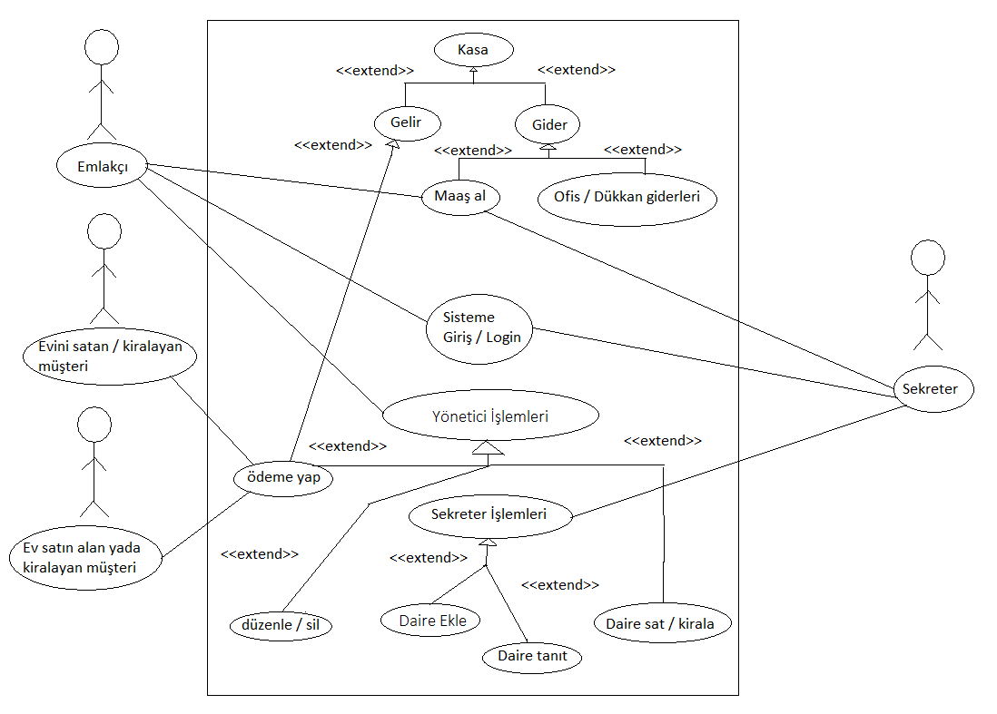

2.3.5 ER Diyagramı
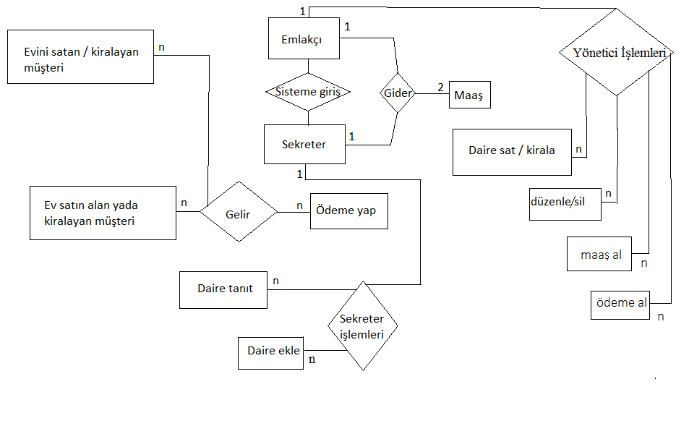
2.3.6 UML Diyagramı

